Главное управление образования Гродненского облисполкома

Учреждение образования

«Гродненский государственный политехнический колледж»

Специальность: 2 – 40 01 01 «Программное обеспечение информационных

технологий»

Специализация: 2 – 40 01 01 35 «Программное обеспечение обработки

экономической и деловой информации»

Дисциплина: «Технология разработки программного обеспечения»

Группа: ПЗТ – 35

**ТЕХНО-РАБОЧИЙ ПРОЕКТ**

Техническое задание на разработку игры «Going Beyond»

**ПОЯСНИТЕЛЬНАЯ ЗАПИСКА**

Разработал Шингаркин А.В

Руководитель проекта О.И. Кизер

2022

**Содержание**

Изм.

Кол

Лист №док

Подпись

Дата

Лист

2

КП 2-40 01 01.33.35.14.23 ПЗ

Разраб.

Шингаркин

Пров.

Кизер

Н. контр.

Утв.

Техническое задание на разработку игры «Going Beyond»

Стадия

Листов

УО ГГПК

1. Постановка задачи
2. Техническое задание
3. ПИ (UX и UI интерфейсы)
4. Требования к программе или программному изделию
5. Стадии и этапы разработки
6. Порядок контроля и приемки
7. Руководство
8. Приложение А

**1 Постановка задачи**  
 **Название:** Going Beyond

**Сайт:** goingbeyond.com

**Назначение:** Продукт для лиц, достигших 16 лет, для свободного времяпрепровождения.

**Периодичность использования:** продукт может использоваться в любое время, но при ежедневном посещении пользователю будут начисляться простые подарки.

**Функционал ПП:**

Гость:

1. Имеет функционал Пользователя, однако неавторизованный пользователь не может сохранить прогресс в облаке, соответственно при удалении, весь прогресс сбрасывается (об этом гостя предупредят с самого начала)
2. Гость не может войти в таблицу лидеров игры
3. Некоторые награды за прохождение данжей (уровней) не доступны гостю, это может замедлить развитие персонажа
4. Гость может получать некоторые игровые предметы за донат (оплачивая их реальными деньгами)

Пользователь:

1. Использование геймплейной части продукта
2. Сохранение прогресса в облаке
3. Пользователь получает все награды, кроме донатых (под всеми наградами подразумеваются ежедневные награды, награды за выполнение ежедневных и еженедельных миссий, награды за прохождение очередного уровня или события (ивента))
4. Пользователь может получать некоторые игровые предметы и ресурсы за донат (оплачивая их реальными деньгами, это функция доступна на вкладке “донат”, перейдя по ней, пользователь попадает во внутриигровой магазин с различными ресурсами, предметами и экипировкой, которое можно приобрести за реальные деньги, это очень ускоряет процесс их получения)

Администратор:

1. Добавление нового контента в ПП
2. Ответы на email и часто задаваемые вопросы
3. Создание опросников
4. Фиксы багов и системных ошибок

**Описание процессов с входной, выходной и условно-постоянной информацией**

|  |  |  |  |  |  |  |
| --- | --- | --- | --- | --- | --- | --- |
| № | Наименование процесса | Наименование процесса | Краткое описание алгоритма выполнения процесса | Входная информация | Выходная информация | Условно-постоянная информация |
| 1 | 2 | 3 | 4 | 5 | 6 | 7 |
| 2 | Гость | Возможность регистрации | Любой гость, может зарегистрироваться в проекте чтобы получать весь функционал и награды | Гость вводит свои логин, пароль и почту | Его аккаунт регистрируется на серверах и сохраняется в облаке | Сохранения аккаунта игрока на серверах и в облаке |
| 3 | Пользователь | Участие в игровых событиях | Любой авторизованный пользователь может принимать участие во всех внутриигровых событиях | Отсутствует | Отсутствует | Геймплейная составляющая |
| 4 | Пользователь | Сохранение игрового прогресса в облаке | Пользователь при удалении игры с устройства, не теряет накопленный прогресс, его аккаунт хранится на облаке на протяжении 5 лет, после захода, таймер обнуляется | Отсутствует | Отсутствует | Сохранение игрового прогресса |
| 5 | Пользователь | Получение всех внутриигровых наград | При прохождении уровня, пользователь будет получать все награды за него, благодаря этому, он сможет развиваться в правильном темпе (на который рассчитывает разработчик), это не отбивает интерес к игре и создает умеренную сложность для прохождения новых уровней | Отсутствует | Отсутствует | Получение внутриигровых наград за прохождение уровней или выполнение определенных действий |
| 6 | Пользователь | Возможность приобретения пользователем некоторых игровых предметов за реальные деньги | На вкладке донат, пользователь сможет купить некоторые игровые ресурсы или предметы за реальные деньги, это облегчит их получение, а также поддержит создателей | Пользователь платит некую сумму | Как только деньги переходят на счет создателей игры, пользователю в инвентарь будет добавлен оплаченный предмет или ресурс | За реальные деньги можно купить не все ресурсы, но многие, это будет экономить время особо нетерпеливых игроков, а также приносить дополнительный доход |

**Эксплуатационные требования:**

**Требование к применению:** помогает пользователю расслабиться и провести несколько часов общаясь с другими игроками в сессии, достигая определенных высот в игровом пространстве

**Требования к реализации:** ПП должен быть написан на игровом движке Unity, графика в детализированном пиксель-арте

**Требования к надежности:** при каждом обновлении, администратор обязан сохранить рабочую версию ПП чтобы в случае серьезных неисправностей, вновь загрузить ее, в ПП должен быть встроен анти-чит для предотвращения появления читеров, также стоит обращать внимание на жалобы игроков и проверять потенциальных подозреваемых, если они были уличены в использовании стороннего софта при игре, то им выдается блокировка на неограниченный срок

**Требования к интерфейсу:** все должно быть выполнено в темных тонах, игра преимущественно делается в жанре темного фэнтези, а потому большинство локаций будут темными, инвентарь не должен выделяться чтобы не отвлекать игроков от игрового процесса, цвета должны хорошо гармонировать друг с другом

**2 Техническое задание**

1. **Введение**

**1.1. Наименование программы**

Наименование программного продукта – “Going Beyond”. Продукт для лиц достигших 16 лет, для свободного пользования.

**1.2. Краткая характеристика области применения**

Суть игры заключается в прохождении игроками подземелий, они могут объединиться в команды по 4 человека, или же пойти в одиночку. Суть миссии – убить лорда подземелья, однако для этого необходимо дойти до его комнаты, преодолевая множество противников. За прохождение подземелья, игроки смогут получить опыт персонажа и внутриигровые предметы для его усиления, опыт персонажа используется для повышения уровня, чем выше уровень, тем больше у персонажа навыков и тем сильнее они, также в зависимости от уровня, у персонажа будет определенный уровень здоровья и уровень навыков, повышение этих характеристик позволит не только повторно проходить пройденные подземелья быстрее, но и откроет доступ к новым, где можно будет получить больше опыта и более ценные предметы.

1. **Основания для разработки**

Основанием для разработки является задание на практику по теме “RPG игра”. Тема согласована с преподавателем.

1. **Назначение для разработки**

Основным назначением программы является изучение принципов создания программного обеспечения на движке Unity, изучить как создается мобильное приложение, создания программной документации.

1. **Требования к программе или программному изделию**

**4.1. Требования к применению**

Постоянное подключение к интернету.

**4.2. Требования к производительности**

Для использования требуется версия OC Android 6.0 и выше

**4.3. Требования к функциональным характеристикам**

ПП должен обеспечивать возможности следующих функций для гостя:

— Использование геймплейной части продукта

— Просмотр таблицы лидеров

— Может получать некоторые игровые предметы за донат (оплачивая их реальными деньгами)

— Регистрация

ПП должен обеспечивать возможности следующих функций для пользователя:

— Авторизация

— Возможность любого авторизированного пользователя войти в таблицу лидеров

— Сохранение прогресса в облаке

— Пользователь получает все награды, кроме донатых (под всеми наградами подразумеваются ежедневные награды, награды за выполнение ежедневных и еженедельных миссий, награды за прохождение очередного уровня или события (ивента))

— Пользователь может получать некоторые игровые предметы и ресурсы за донат (оплачивая их реальными деньгами, это функция доступна на вкладке “донат”, перейдя по ней, пользователь попадает во внутриигровой магазин с различными ресурсами, предметами и экипировкой, которое можно приобрести за реальные деньги, это очень ускоряет процесс их получения)

ПП должен обеспечивать возможности следующих функций для администратора:

— Добавление нового контента в ПП

— Ответы на email и часто задаваемые вопросы

— Создание опросников

**4.4. Требования к реализации**

ПП должен быть написан на игровом движке Unity, графика в детализированном пиксель-арте.

**4.5. Требования к надежности**

При каждом обновлении, администратор обязан сохранить рабочую версию ПП чтобы в случае серьезных неисправностей, вновь загрузить ее, в ПП должен быть встроен анти-чит для предотвращения появления читеров, также стоит обращать внимание на жалобы игроков и проверять потенциальных подозреваемых, если они были уличены в использовании стороннего софта при игре, то им выдается блокировка на неограниченный срок.

**4.6. Требования к интерфейсу**

Все должно быть выполнено в темных тонах, игра преимущественно делается в жанре темного фэнтези, а потому большинство локаций будут темными, инвентарь не должен выделяться чтобы не отвлекать игроков от игрового процесса, цвета должны хорошо гармонировать друг с другом.

1. **Стадии и этапы разработки**

**5.1. Стадии разработки**

Разработка должна быть проведена в три стадии: разработка технического задания, рабочее проектирование, внедрение.

**5.2. Этапы разработки**

На стадии разработки технического задания должен быть выполнен этап разработки, согласования и утверждения настоящего технического задания. На стадии рабочего проектирования должны быть выполнены перечисленные ниже этапы работ:

— разработка программы;

— разработка программной документации;

— испытания программы.

На стадии внедрения должен быть выполнен этап разработки – подготовка и передача программы.

**5.3. Содержание работ по этапам**

На этапе разработки технического задания должны быть выполнены перечисленные ниже работы:

1. Постановка задачи
2. Определение и уточнение требований к техническим средствам
3. Определение требований к программе
4. Определение стадий, этапов и сроков разработки программы и документации на нее
5. Выбор языков программирования
6. Согласование и утверждение технического задания.

На этапе разработки программной документации должна быть выполнена работа по программированию (кодированию) и отладке программы. На этапе разработки программной документации должна быть выполнена разработка программных документов в соответствии с требованиями ГОСТ 19.101-77. Предварительный состав программной документации настоящего технического задания.

На этапе испытаний программы должны быть выполнены перечисленные ниже виды работ:

— Разработка, согласование и утверждение программы и методики испытаний

— Проведение приемо-сдаточных испытаний

— Корректировка программы и программной документации по результатам испытаний.

На этапе подготовки и передачи программы должна быть выполнена работа по подготовке и передаче программы и программной документации в эксплуатацию на объектах Заказчика.

**6. Порядок контроля и приемки**

**6.1. Виды испытаний**

Приемо-сдаточные испытания программы должны проводиться согласно разработанной Исполнителем и согласованной Заказчиком программы и методик испытаний.

**6.2. Общие требования к приемке работы**

На основе Протокола проведения испытаний Исполнитель совместно с Заказчиком подписывают Акт приемки-сдачи программы в эксплуатацию.

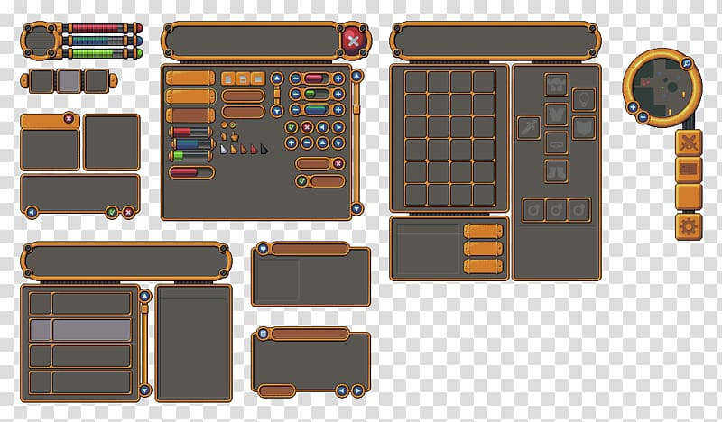

UX – интерфейс

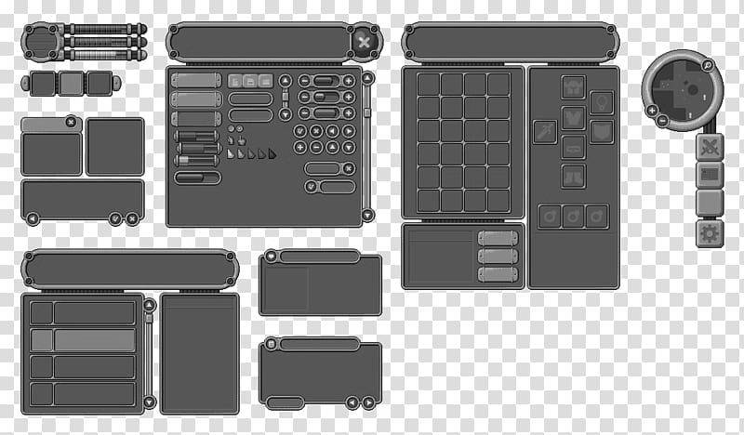

UI - интерфейс

**Тестирование**

Таблица 1— Стратегии тестирования

|  |  |  |  |  |  |
| --- | --- | --- | --- | --- | --- |
| № | Название стратегии | Сущность | Преимущества | Недостатки | Кто осуществляет |
| 1 | Метод белого ящика | Метод тестирования ПО, который предполагает, что внутренняя структура/устройство/реализация системы известны тому, кто её тестирует. | - Оптимизация кода путем нахождения скрытых ошибок  - Доступность структуры кода позволяет выбрать тип входных данных, необходимых для эффективного тестирования  - Возможность автоматизирования тест-кейсов | - Поскольку знание кода и внутренней структуры является необходимым условием, для проведения такого тестирования требуется квалифицированный тестировщик, что увеличивает стоимость  - И почти невозможно изучить каждый кусок кода, чтобы обнаружить скрытые ошибки, что может создать проблемы, приводящие к сбою приложения | Метод белого ящика часто используется на стадии, когда приложение еще не собрано воедино, но необходимо проверить каждый из его компонентов, модули процедур и подпрограмм. Компонентным тестирование чаще всего занимается программист, хорошо понимающий код или тестировщик, имеющий прекрасные знания в области программирования. |
| 2 | Метод черного ящика | Это стратегия, в которой тестирование основано исключительно на требованиях и спецификациях, при этом мы не знаем, как устроена внутри тестируемая система и работаем исключительно с внешними интерфейсами тестируемой системы или компонента. | - Простота: облегчает тестирование проектов высокого уровня и сложных приложений  - Экономия ресурсов: тестеры сосредоточены на функциональности программного обеспечения  - Тестовые случаи: Сосредоточение внимания на функциональности программного обеспечения для облегчения быстрой разработки тестовых случаев  - Обеспечивает гибкость: специальные знания программирования не требуются | - В действительности выполняется избранное число тестовых сценариев, результатом чего является ограниченный охват  - Отсутствие четкой спецификации затрудняет разработку тестовых сценариев  - Низкая эффективность | При тестировании по стратегии чёрного ящика исследуются все отдельные компоненты, например, интерфейс пользователя и UX, веб-сервер или сервер приложения, база данных, зависимости и интегрированные системы. |

Продолжение таблицы 1.

|  |  |  |  |  |  |
| --- | --- | --- | --- | --- | --- |
| 3 | Метод серого ящика | Это метод тестирования программного обеспечения для тестирования программного продукта или приложения с частичным знанием внутренней структуры приложения. Целью тестирования серого ящика является поиск и выявление дефектов, вызванных неправильной структурой кода или неправильным использованием приложений. | - Позволяет быстро выявить ошибки в функциональных спецификациях  - Тестировщику не нужна дополнительная квалификация  - Тестирование проходит «с позиции» пользователя  - Составлять тест-кейсы можно сразу после подготовки спецификации | - Связывание дефектов затруднено, когда тестирование серого выполняется для распределенных систем  - Ограниченный доступ к внутренней структуре приводит к ограниченному доступу для обхода пути кода  - Поскольку доступ к исходному коду невозможен, полное тестирование белого ящика невозможно  - Тестирование серая коробка не подходит для тестирования алгоритма  - Большинство тестовых случаев сложно спроектировать | Тестирование серого ящика - это продукт тестирования черного ящика и тестирования белого ящика. Black Box Testing означает, что тестер не знает, как работает программное обеспечение внутри. Этот тип тестирования выполняется на уровне пользователя. Таким образом, тестер проверяет, получен ли конечный результат, и не знает, правильно ли работает код в циклах и разрывах внутри. Таким образом, именно тестировщики программного обеспечения отвечают за тестирование черного ящика. |

Таблица 2— Уровни тестирования

|  |  |  |  |  |
| --- | --- | --- | --- | --- |
| № | Название уровня | Сущность | Когда осуществляется | Кто осуществляет |
| 1 | Модульное | Уровень тестирования, на котором тестируется минимально возможный для тестирования компонент, например, отдельный класс или функция. | Чтобы проверить, правильно ли написан модуль, проводят юнит-тесты, или модульное тестирование, — проверку не всего приложения, а одного модуля. Главная причина написания юнит-тестов — тестирование отдельных модулей. | Модульные тесты — это, как правило, автоматические тесты, написанные и выполняемые разработчиками программного обеспечения для обеспечения того, чтобы раздел приложения соответствовал его дизайну и вел себя должным образом. |

Продолжение таблицы 2.

|  |  |  |  |  |
| --- | --- | --- | --- | --- |
| 2 | Интеграционное | Это этап тестирования программного обеспечения, на котором отдельные программные модули объединяются и тестируются как группа. | Целью нашего тестирования является выявление багов при взаимодействии между этими программными модулями и в первую очередь направлен на проверку обмена данными между этими самими модулями. | Как правило, программный продукт состоит из нескольких программных модулей, написанных разными программистами |
| 3 | Системного | Системное тестирование означает тестирование всей системы в целом, оно выполняется после интеграционного тестирования, чтобы проверить, работает ли вся система целиком должным образом. | Системное тестирование выполняется для всей системы в контексте либо спецификаций функциональных требований (FRS), либо спецификаций системных требований (SRS), либо и того, и другого. | Поскольку системное тестирование - процесс, требующих значительных ресурсов, для его проведения часто выделяют отдельный коллектив тестировщиков, а зачастую системное тестирование выполняется организацией, которая не связана с коллективом разработчиков и тестировщиков, выполнявших работы на предыдущих этапах тестирования |
| 4 | Приемочное | Это комплексное тестирование, необходимое для определения уровня готовности системы к последующей эксплуатации. | Оно проводится после тестирования системы и является последним этапом процесса тестирования программного обеспечения. | Иногда приемочное тестирование выполняет специальная группа тестирования, включающая представителей конечных пользователей. В других случаях приемочное тестирование выполняется группой, состоящей только из представителей заказчика или уполномоченных им. |

Продолжение таблицы 2.

|  |  |  |  |  |
| --- | --- | --- | --- | --- |
| 5 | Выходное | Осуществляется с целью проверки готовности программного обеспечения для поставки заказчику/пользователям. | Выходное тестирование осуществляется с целью проверки готовности программного обеспечения для поставки заказчику/пользователям. | Это завершающий этап тестирования, проводимый независимым тестировщиком, включающий в себя проверку на корректность инструкций по инсталляции, а также проверку комплектности документации. |

Таблица 3— Виды тестирования

|  |  |  |
| --- | --- | --- |
| № | Название вида | Сущность |
| 1 | **По запуску кода на исполнение:** | |
| 1.1. Статическое | **1.1** Оно представляет собой процесс или технику, которые выполняются для поиска потенциальных дефектов в программном обеспечении. Это также процесс обнаружения и устранения ошибок и дефектов в различных сопроводительных документах |
| 1.2 Динамическое | **1.2** Основная идея этого вида тестирования состоит в том, что проверяется реальное поведение (части) приложения.  Проще говоря, динамическое тестирование выполняется путем фактического использования приложения и определения того, работает ли функциональность так, как ожидается.  Динамическое тестирование включает в себя тестирование ПО в режиме реального времени путем предоставления входных данных и изучения результата поведения программы. Проверка осуществляется с помощью ручного или автоматического выполнения заранее подготовленного набора тестов. Оно является частью процесса валидации программного обеспечения. |

Продолжение таблицы 3.

|  |  |  |
| --- | --- | --- |
| 2 | **Функциональные виды** | |
| 2.1Функциональное | **2.1** Это вид тестирования, при котором выявляется некорректная /неправильная работа функционала программы. Проверка функций и характеристик разрабатываемого ПО.  Этот вид тестирования занимает 90% времени, отведённого на тестирование. Функциональное тестирование предполагает проверку функциональных требований: логики и бизнес-правил приложения или системы. |
| 2.2. Тестирование безопасности | **2.2** Тестирование безопасности — это процесс, направленный на выявление недостатков в механизмах безопасности информационной системы, которые защищают данные и поддерживают функциональность по назначению. Из-за логических ограничений тестирования безопасности прохождение процесса тестирования безопасности не является признаком того, что никаких недостатков не существует или что система адекватно удовлетворяет требованиям безопасности. |
| 2.3. Тестирование взаимодействия | **2.3** Тестирование взаимодействия – это функциональное тестирование, проверяющее способность приложения взаимодействовать с одним и более компонентами или системами и включающее в себя тестирование совместимости, и интеграционное тестирование.  Программное обеспечение с хорошими характеристиками взаимодействия может быть легко интегрировано с другими системами, не требуя каких–либо серьезных модификаций. |

Продолжение таблицы 3.

|  |  |  |
| --- | --- | --- |
| 3 | **Нефункциональные виды:** | |
| 3.1 Тестирование производительности (нагрузочное  тестирование, стрессовое тестирование, тестирование  стабильности или надежности, объемное  тестирование | **3.1** Тестирование, которое проводится с целью определения, как быстро работает вычислительная система или её часть под определённой нагрузкой. Также может служить для проверки и подтверждения других атрибутов качества системы, таких как масштабируемость, надёжность и потребление ресурсов. |
| 3.2. Тестирование установки | **3.2** Тестирование установки может быть направлено на поиск ошибок, возникающих в процессе установки, которые влияют на восприятие пользователем и способность использовать установленное программное обеспечение. Существует множество событий, которые могут повлиять на установку программного обеспечения, и тестирование установки может проверять правильность установки, одновременно проверяя ряд связанных действий и событий. |
| 3.3. Тестирование удобства пользования | **3.3** Это метод оценки интерфейса со стороны удобства и эффективности его использования. Чаще всего оно проводится, когда у страницы, сайта, приложения низкая посещаемость или есть жалобы на проблемы в работе интернет-ресурса. Например, пользователи пишут в поддержку: «Я не могу оформить заказ, товар не отображается в корзине», и мы проводим тестирование, чтобы разобраться с этой жалобой. |
| 3.4. Тестирование на отказ и восстановление | **3.4** Подвид тестирования производительности, проверяет тестируемый продукт с точки зрения способности противостоять и успешно восстанавливаться после возможных сбоев, возникших в связи с ошибками ПО, отказами оборудования или проблемами связи/сети. |
| 3.5. Конфигурационное тестирование | **3.5** специальный вид тестирования, направленный на проверку работы ПО при различных аппаратных и программных конфигурациях системы (заявленных платформах, поддерживаемых драйверах, при различных конфигурациях компьютеров и т. д.). |

Продолжение таблицы 3.

|  |  |  |
| --- | --- | --- |
| 4 | **Связанные с изменениями** | |
| 4.1. Дымовое тестирование | **4.1** В тестировании программного обеспечения означает минимальный набор тестов на явные ошибки. Дымовой тест обычно выполняется программистом; не проходившую этот тест программу не имеет смысла отдавать на более глубокое тестирование. |
| 4.2. Регрессионное тестирование | **4.2** Это повторный запуск функциональных и нефункциональных тестов для обеспечения того, чтобы ранее разработанное и протестированное программное обеспечение по-прежнему работало после изменения. Если нет, то это называется регрессией. |
| 4.3. Тестирование сборки | **4.3** Это тестирование, направленное на определение соответствия, выпущенной версии, критериям качества для начала тестирования. По своим целям является аналогом Дымового Тестирования, направленного на приемку новой версии в дальнейшее тестирование или эксплуатацию. Вглубь оно может проникать дальше, в зависимости от требований к качеству выпущенной версии. |
| 4.4. Санитарное тестирование или проверка  согласованности/исправности | **4.4** Это узконаправленное тестирование достаточное для доказательства того, что конкретная функция работает согласно заявленным в спецификации требованиям. Является подмножеством регрессионного тестирования. Используется для определения работоспособности определенной части приложения после изменений, произведенных в ней или окружающей среде. Обычно выполняется вручную. |

Продолжение таблицы 3.

|  |  |  |
| --- | --- | --- |
| 5 | **По степени автоматизации:** | |
| 5.1. Ручное тестирование | **5.1** часть процесса тестирования на этапе контроля качества в процессе разработки программного обеспечения. Оно производится тестировщиком без использования программных средств, для проверки программы или сайта путём моделирования действий пользователя. В роли тестировщиков могут выступать и обычные пользователи, сообщая разработчикам о найденных ошибках. |
| 5.2. Автоматизированное тестирование | 5.2 Процесс тестирования программного обеспечения, при котором основные функции и шаги теста, такие как запуск, инициализация, выполнение, анализ и выдача результата, производятся автоматически с помощью инструментов для автоматизированного тестирования. |
| 6 | **По времени проведения:** | |
| 6.1. Альфа-тестирование | **6.1** Это вид приемочного тестирования, которое обычно проводится на поздней стадии разработки продукта и включает имитацию реального использования продукта штатными разработчиками либо командой тестировщиков.  Обычно альфа тестирование заключается в систематической проверке всех функций программы с использованием техник тестирования «белого ящика» и «черного ящика»  Альфа-тестирование является методологией оценки качества и стабильности тестируемого продукта в тестовой среде. |
| 6.2. Бета-тестирование | **6.2** Эксплуатационное тестирование потенциальными и/или существующими клиентами/заказчиками на внешней стороне, никак не связанными с разработчиками, с целью определения действительно ли компонент или система удовлетворяет требованиям клиента/заказчика и вписывается в бизнес-процессы. |

Таблица 4— Тесты на использование

|  |  |  |  |  |
| --- | --- | --- | --- | --- |
| № | Название теста | Действия | Исходная информация | Ожидаемая информация |
| 1 | 2 | 3 | 4 | 5 |
| Т1 | Переход по кнопкам меню | Нажатие на одну из кнопок | - | Выполнение соответствующего кнопке действия |
| Т2 | Ходьба | Ходьба при помощи стрелочек на клавиатуре | - | Перемещение по локации |
| Т3 | Меню персонажа | Открытие меню персонажа путем нажатия кнопки Esc на клавиатуре | - | Открытие меню |
| Т4 | Бой | Переход в режим боя при контакте персонажа с противником | - | Вступление в бой с противником |
| Т5 | Использование навыков | Использование навыков в бою путем выбора навыка при помощи стрелочек | - | Использование навыка |
| Т6 | Покупка товара | Покупка товара в игровом магазине путем контакта с продавцом NPC | - | Покупка товара после контакта с продавцом NPC |
| Т7 | Получение предмета | Получение случайного предмета после победы над врагом | - | Получение предмета |
| Т8 | Получение золота | Получение золота после победы над противником | - | Получение золота |
| Т9 | Повышение уровня | Повышение уровня после победы над определенным количеством противников | - | Повышение уровня |

**Отчёт о результатах тестирования**

Таблица 7 – результаты тестов

|  |  |
| --- | --- |
| № | Статус |
| Т1 | Выполнено успешно |
| Т2 | Выполнено успешно |
| Т3 | Выполнено успешно |
| Т4 | Выполнено успешно |
| Т5 | Выполнено успешно |
| Т6 | Выполнено успешно |
| Т7 | Выполнено успешно |
| Т8 | Выполнено успешно |
| Т9 | Выполнено успешно |

**Руководство**

Игра разработана с целью развлечения широкой публики, а также развития отношений и духа товарищества между пользователями.

Данный программный продукт предназначен для лиц, достигших 16 лет. Данный программный продукт предназначен для всех пользователей, заинтересованных в компьютерных играх жанра RPG.

Быстродействие программы зависит от мощности компьютера и скорости интернета.

ПП разработан на ПК со следующими характеристиками:

Процессор: AMD Ryzen 5 3550H

Видеокарта: NVIDIA GeForce GTX 1650 GDDR5 4GB

Оперативная память: 8 GB

Определив атрибуты для каждой сущности и установив связи между

ними, получили следующую схему данных (рисунок 1).

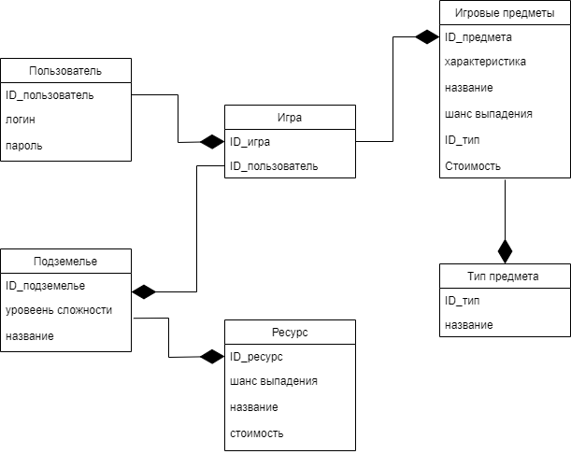

Рисунок 1— Схема данных

Таблица 1—Сущности

|  |  |  |  |  |
| --- | --- | --- | --- | --- |
| № | Сущность | Имя поля | Тип данных | Описание |
| 1 | Игра | ID_игра | Текстовый | Содержит информацию о пользователях и игре |
| ID_пользователя |
| 2 | Пользователь | ID_пользователя | Текстовый | Содержит информацию о пользователе |
| Логин |
| Пароль |
| 3 | Подземелье | ID_подземелье | Текстовый | Содержит информацию о подземельях, уровне сложности и названиях |
| Уровень сложности |
| Название |
| 4 | Ресурс | ID_ресурс | Текстовый | Содержит информацию о ресурсах, шансе выпадения, их цены и названия |
| Шанс выпадения | Числовой |
| Название | Текстовый |
| Стоимость | Числовой |

|  |  |  |  |  |
| --- | --- | --- | --- | --- |
| 5 | Игровые предметы | ID_предмет | Текстовый | Содержит информацию о предметах |
| Характеристика | Числовой |
| Название | Текстовый |
| Шанс выпадения | Числовой |
| ID_тип | Текстовый |
| Стоимость | Числовой |
| 6 | Тип предмета | ID_тип | Текстовый | Информация о типе предмета |
| Название | Текстовый |

**Запуск программы**

Для запуска сайта нужно скачать и запустить приложение.

При открытии игры, пользователя встретит главное меню. Пользователю будет доступно начало новой игры, загрузка существующей и настройки.

***Приложение А***

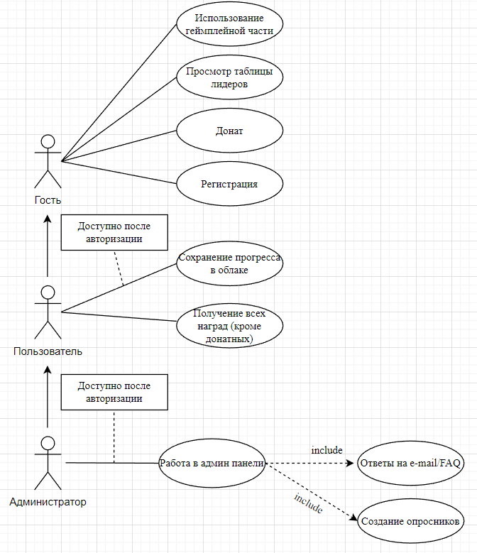

Рисунок 1 — Диаграмма вариантов использования

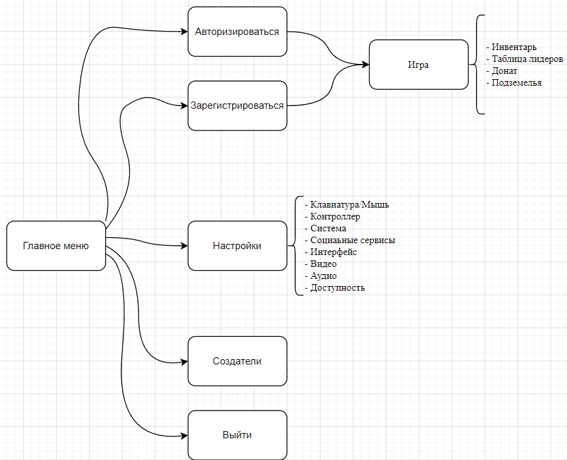

Рисунок 2 — Структура главного меню

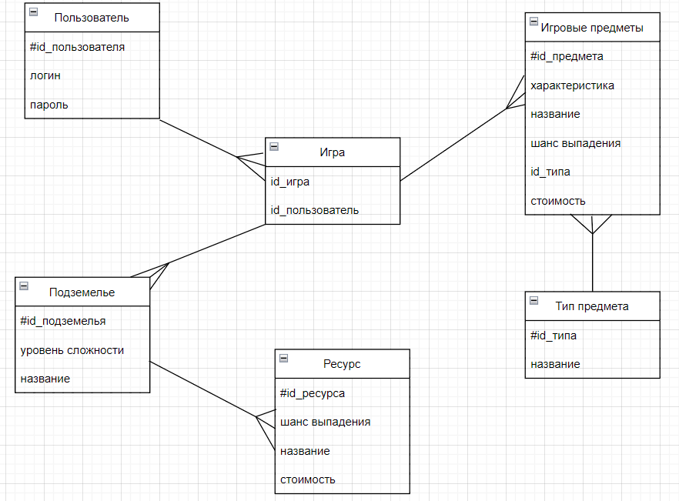

Рисунок 3 — Модель данных

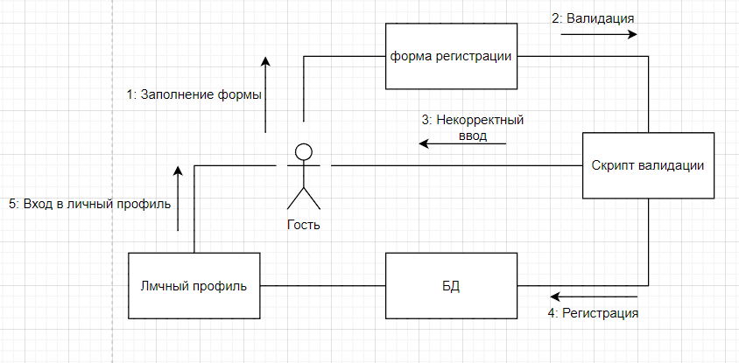

Рисунок 4 — Диаграмма объектов

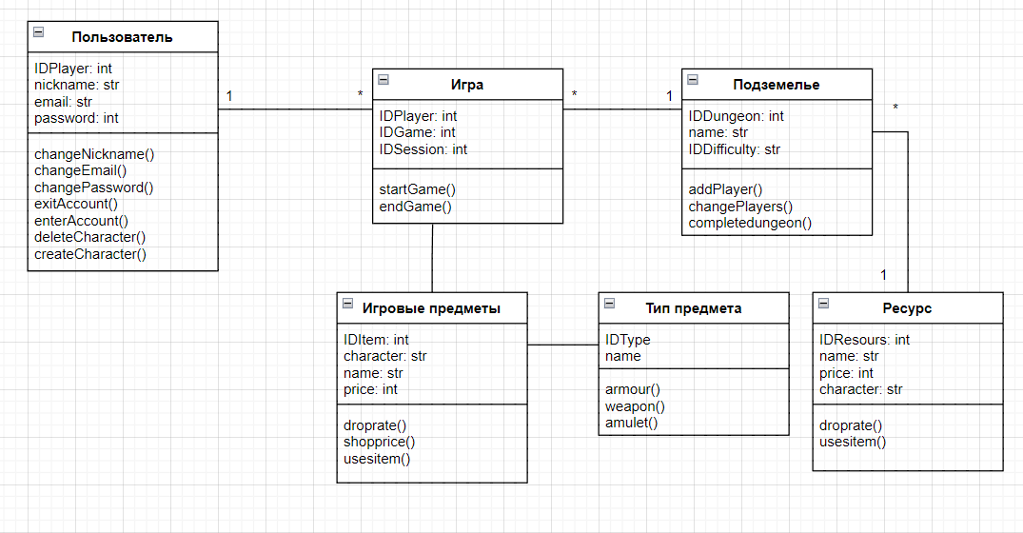

Рисунок 5 — Диаграмма классов

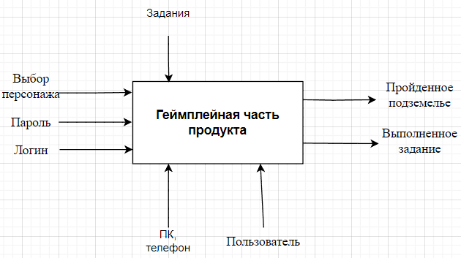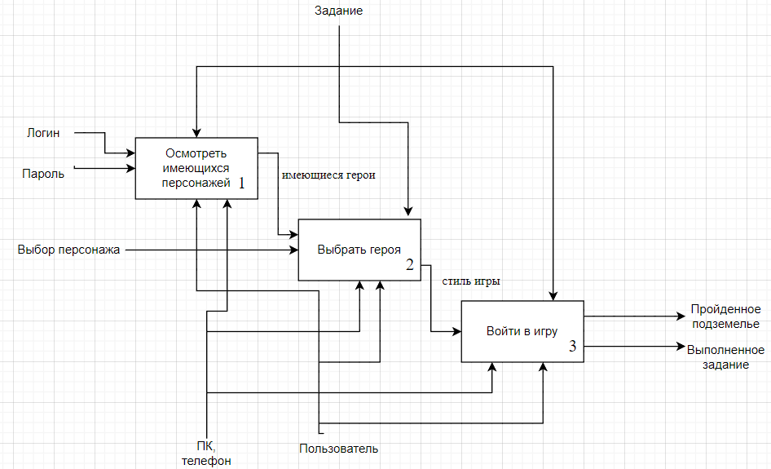

Рисунок 6 — Функциональная модель



Рисунок 7 — Диаграмма последовательности

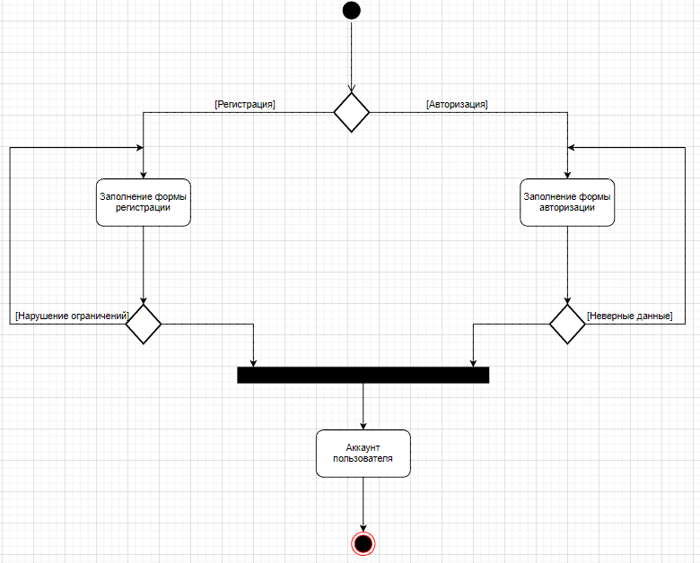

Рисунок 8 — Диаграмма деятельности